Юный краевед – 2022. Вопросы для 5-9 классов.

№ | Вопросы тестовые (выберите правильный ответ из предложенных вариантов)
1. | Перед вами виды бабочек, обитающие в Костромской области. Ниже представлены фотографии кормовых растений гусениц каждого вида. Сопоставьте виды бабочек с растениями и выберите правильный ответ.  Варианты ответов:  А) А 2, Б 4, В 1, Г 3  Б) А 3, Б 4, В 3, Г1  В) А 4,Б 1, В 3, Г 2  Г) А 3, Б 4, В 2, Г1
2. | На сайте «Музей на связи. рф» представлен один из экспонатов Отдела природы Костромского музея – заповедника – череп древнего млекопитающего, некогда населявшего территорию нынешней Костромской области. Ниже представлен список животных, которые входят в один отряд с этим зверем, но в данном перечне есть ошибка. Найдите её.  А) Индрикотерий  Б) Тапир  В) Гиппарион  Г) Такин  Д) Эласмотерий  Для поиска ответа на вопрос можно воспользоваться сайтом «Музей на связи.ru» (https://музейнасвязи.рф/)
3 | На сайте Костромского музея – заповедника, в разделе «Выставки и события, в подразделе «Новости», «Отдел природы», представлен цикл фильмов «Кострома заповедная», посвящённый малоизученным и заповедным местам Костромской области. Один из фильмов называется «Сольцы» Он рассказывает…  А) О большом солёном озере на территории заказника «Коровновский» на границе Солигаличского и Чухломского районов.  Б) О болотном комплексе на территории заказника «Коровновский» на границе Костромского и Красносельского районов.  В) О соляной пещере на территории заказника «Коровновский» на границе Солигаличского и Чухломского районов.  Г) О болотном комплексе на территории заказника «Коровновский» на границе Солигаличского и Чухломского районов.  Д) О болотном комплексе на территории заказника « Дудинский» на границе Солигаличского и Чухломского районов.  Для поиска ответа на вопрос можно воспользоваться сайтом Костромского музея –заповедника http://kosmuseum.ru
4. | Среди работ-победителей областного фотоконкурса «Природа моей Родины -2021» (проводится каждый год), есть фото под названием «Я на солнышке блещу». На нём изображён жук, встречающийся в Костромской области. Ниже представлены фотографии местных видов жуков, некоторые из них относятся к тому же семейству. Найдите этих жуков и выберите правильный ответ.  Для поиска ответа на вопрос можно воспользоваться сайтом http://www.km-priroda.ru/news/1-1.579  Варианты ответов:  А) АГЕ  Б) ВГЕ  В) ВДЕ  Г) АБВ  Д) ДЕГ  Е) АДЕ  Ё) АВГ
5. | Перед вами шесть видов рыб, населяющих водоёмы Костромской области.  Большинство видов местных рыб откладывают икру на какой-либо субстрат: растительность, камни, песок, но есть вид, чью икру именуют пелагической: она плавает на поверхности воды. Найдите эту рыбу на иллюстрациях, сопоставьте с названиями и выберите правильный ответ.  Названия рыб на выбор: 1 –жерех,2 –вьюн, 3 –сельдь черноспинка, 4 – окунь, 5 –уклейка, 6 –плотва, 7 –чехонь, 8 –краснопёрка, 9 –сом.  Варианты ответов:  А) А3  Б) Г 7  В) В 4  Г) А 7  Д) Д 1  Е) Е 2  Ё) Е 9  Ж) Б 8  З) Б 6  И) А 5
6. | В названии какого морского обитателя можно заменить одну букву, чтобы получилась река, протекающая в Островском районе Костромской области, и впадающая в реку Меру?  А) Кальмар  Б) Каракатица  В) Дельфин  Г) Осьминог  Д) Медуза  Е) Актиния  Ё) Кит
7. | В Костроме, на площади Борьбы, находится вот такой памятник:  И памятник, и название площади, а также название улицы Борьбы посвящены:.  А) Борьбе против немецко-фашистских захватчиков во время Великой Отечественной войны.  Б) Участию костромичей в Октябрьской революции 1917 года.  В) Протестам против советской власти в 60 – х годах 20 века.  Г) Крестьянскому восстанию в годы коллективизации.  Д) Рабочим, расстрелянным царскими жандармами во время уличной демонстрации во второй половине 19 века.  Е) Рабочим, расстрелянным царскими жандармами во время уличной демонстрации в 1915 году.
8. | В настоящее время в Костромской области одним из центров ювелирного производства является посёлок Красное – на – Волге. Активное развитие ювелирного промысла в нынешнем Красносельском районе произошло в середине XIX века, и не только в селе Красное-на-Волге, но и в двух соседних сёлах. В одном из них тогда в основном занимались изготовлением серебряной посуды. Это село…  А) Сидоровское  Б) Здемирово  В) Подольское  Г) Сунгурово  Д) Витязево  Для поиска ответа на вопрос можно воспользоваться сайтом «Музей на связи.ru» (https://музейнасвязи.рф/)
9. | На территории нынешней Костромской области в начале 14 века существовали княжества:  А) Галицкое и Костромское  Б) Буйское, Нерехтское и Костромское  В) Костромское  Г) Галицкое и Городецкое  Д) Костромское, Галицкое и Городецкое  Е) Городецкое, Костромское и Вологодское
10. | В Костроме можно увидеть двухэтажный деревянный дом с полумесяцем на крыше, построенный в начале 20 века. Он расположен по адресу…  А) Улица Симановского, д. 16.  Б) Улица Козуева, д.10  В) Улица Нижняя Дебря, д. 5  Г) Улица Симановского, д. 14  Д) Улица Свердлова, д. 14
11. | Площадь территории какой страны Костромская область превосходит почти вдвое?  А) Чехия  Б) Люксембург  В) Германия  Г) Дания  Д) Бельгия  Е) Голландия
12. | В 1698 году, по указу царя Петра I в Костроме изготовили и отправили в Воронеж полсотни предметов грибовидной формы. Это были…  А) Стволы пушек  Б) Корабельные колокола  Г) Пушечные ядра  Д) Колонны  Е) Якоря  Ё) Шлемы
 | Творческие задания. Дайте развёрнутый ответ на вопрос (не более 2500 знаков)
1. | Прослушайте мелодию и ответьте на вопрос: как связана эта мелодия с месторождениями минеральных вод в Солигаличском районе Костромской области.  Ответ:  Эта мелодия – «Половецкие пляски» – балетный фрагмент 2 – го действия из оперы «Князь Игорь», также известный, как «Хор половецких девушек». Автор оперы – композитор Александр Порфирьевич Бородин. По основной профессии Бородин – химик – органик и медик. В 1858 году купец Василий Александрович Кокорев открыл в городе Солигаличе Костромской губернии водолечебницу, и пожелал сделать подробное химическое исследование воды, для чего пригласил А. П. Бородина. Бородин изучал состав минеральных вод водолечебницы, результаты исследования были опубликованы им в 1859 году в газете «Московские ведомости», затем переизданы в виде отдельной брошюры под названием «Солигаличские солёно-минеральные воды».  Водолечебница, ранее принадлежавшая В. А. Кокореву, существует и в настоящее время, и носит название «Санаторий имени А.П. Бородина». Минеральные воды санатория используются при лечении заболеваний опорно – двигательного аппарата, сердечно –сосудистой системы, кожных заболеваний и ряда других.
2. | На территории музея «Костромская слобода» (Архитектурно – этнографический отдел Костромского музея – заповедника) можно увидеть вот такой дом.  Ответьте на вопросы:  - Когда был построен этот дом?  - В каком районе Костромской области, и в какой деревне находился?  - Кто возглавлял артель, построившую дом, кто выполнил резьбу на фасаде и отделку интерьера?  - О чём говорят резные надписи на фасаде дома?  - Что изображает остальная резьба??  - Кому принадлежал этот дом?  - Чем занимался хозяин дома? ( Что было источником доходов?)  - Под каким номером этот дом представлен на плане? ( см. ниже)  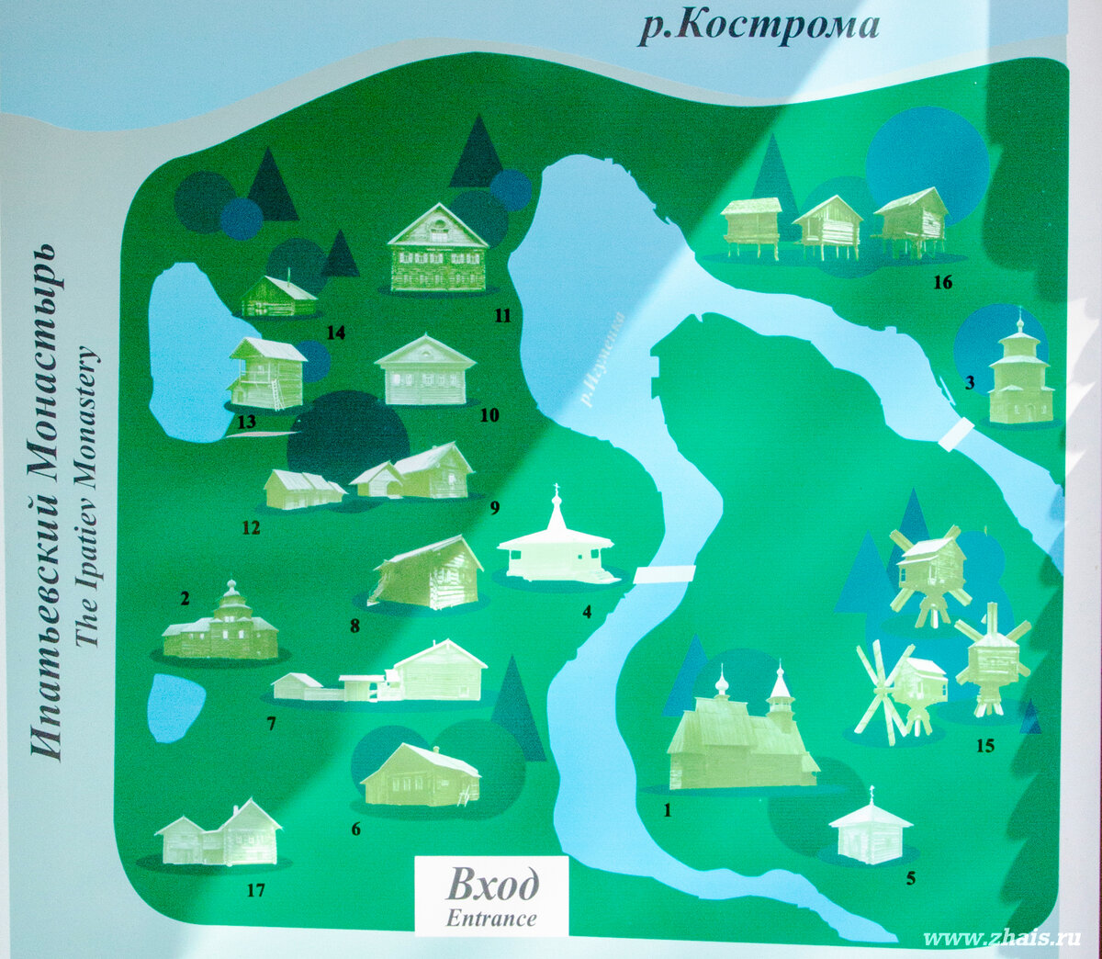  Ответ:  1.Этот дом был построен в 1857 году.  2.Дом находился в деревне Журавлёво (бывшее Кобылино), Макарьевского уезда Костромской губернии (ныне Макарьевский район Костромской области).  3.Артель, построившую дом, возглавлял известный мастер Емельян Степанович Зиринов ( в старом написании – Емельян Степанов Зиринов) - потомственный плотник и искусный резчик по дереву. Именно он выполнил резьбу на фасаде и отделку интерьера.  4.Резные надписи на фасаде дома, сообщают о том, в каком году он был построен, и кто хозяин дома: «1857г. Сей дом М. К.Липатова», а также о том, кто возглавлял артель и выполнил резьбу – своего рода автограф : «Сей мастер Емельян Степанов Зиринов»  5. Остальная резьба – растительный орнамент, львы и фараонки (русалки). Растительный орнамент в нише над чердачным окном включает многочисленные розетки, а в центре - резной узор, напоминающий двуглавого орла, с короной над головами.  6. Дом принадлежал зажиточному крестьянину Митрию (Дмитрию) Константиновичу Липатову.  7. Липатов был лесопромышленником -владел лесными угодьями, занимался лесозаготовкой и продажей леса. Для этих целей у него был свой грузовой пароход.  8.На плане дом Липатова представлен под номером 11.

